doi：10.11838/sfsc.1673-6257.20472
有机肥料施用风险分析及相关标准综述
唐 杉^{1,2}，刘自飞³，王林洋¹，杜为研¹，刘继培⁴，汪 洪*
（1．中国农业科学院农业资源与农业区划研究所/国家化肥质量监督检验中心（北京）/农业农村部农产品质量安全肥料源性因子风险评估实验室（北京），北京 100081；
2．安徽省农业科学院土壤肥料研究所， 安徽 合肥 230001；
3．北京市土肥工作站，北京 100029；
4．北京市大兴区土肥工作站，北京 102600）
摘 要：合理利用农业有机废弃物资源，科学施用有机肥料，对提升土壤肥力、提高农产品产量与品质、减轻生态环境污染具有重要意义。本文综述了有机肥料施用过程可能存在的危害风险，包括：重金属、抗生素、环境激素、微塑料等可能会对产地生态环境与农产品安全产生影响的风险。盐分过高、腐熟不够对作物生长不利的风险。人体病原生物、动植物病原体（包括菌种、毒种等）、害虫等带来的生物安全风险以及进口有机肥料带入的有害生物入侵风险。总结了有机肥料产品标准中相关风险限量指标。
关键词：有机肥料；风险；标准
Risks for crop growth, soil health, and food safety derived from the use of organic fertilizer in agriculture
TAND Shan^{1,2}, LIU Zi-fei³, WANG Lin-yang¹, DU Wei-yan¹, LIU Ji-pei⁴, WANG Hong^{1*}
(1. Institute of Agricultural Resources and Regional Planning, Chinese Academy of Agricultural Sciences/National Center for Quality Supervision and Test of Chemical Fertilizers(Beijing)/ Laboratory of Quality and Safety Risk Assessment for Agricultural Products from Fertilizer Sources, Ministry of Agriculture and Rural Affairs, Beijing 100081;
2. Institute of soil and fertilizer, Anhui Academy of Agricultural Sciences, Hefei Anhui 230001;
3. Beijing Soil and Fertilizer Working Station, Beijing 100029;
4. Soil and Fertilizer Working Station in Daxing District, Beijing 102600)
Abstract: Rational use of agricultural organic waste resources and scientific application of organic fertilizers (OFs) are of great significance to improve soil fertility and agricultural products quality and to reduce non-point source pollution. This paper reviews the possible risk factors and their hazards when organic fertilizer application. Heavy metals, antibiotics, environmental hormones and microplastics in OFs would result in risks of ecological contamination and agricultural product safety. The adverse effects of high salt content and insufficient maturity of OFs on crop growth. Biological safety risks such as OFs containing pathogenic organisms of plant, animal, and human. Attention should be paid on the risk of biological invasion from the imported OFs. The relevant limit indexes in OF standards were summarized.
Key words: organic fertilizer; risk; standard
有机肥料包括商品有机肥料、绿肥、农家肥和由农民自积自造肥料。有机肥料原料来源广泛、种类繁多，如秸秆与果蔬残余、牛猪羊马鸡等畜禽养殖粪污、海洋养殖废弃物、餐厨垃圾、豆粕、棉粕、酒糟、醋糟、木薯渣、糖渣、糠醛渣及味精、制糖、造纸废弃物，还有泥炭、腐植酸、绿肥、沼渣沼液等。在可持续农业和循环农业的名义下，有些企业将生活垃圾、污泥等也作为有机肥料的原料。有机肥料可能存在重金属、抗生素、有机污染物、病原体包括病毒、支原体、细菌、真菌和肠道寄生虫，次生病原体及其毒素、过敏原、腐蚀性物质、爆炸性和锋利性物质等，对作物生长、生态环境、农产品安全与人体健康存在一定程度风险^{[1]}。世界各国对有机肥料管理严格。2019年欧洲议会和理事会通过Regulation (EU) 2019/1009法案，“欧盟肥料产品（EU fertilising products）”产品分类目录中增加有机肥料，定义为含有机碳和纯生物起源的养分，可含有泥炭、褐煤和褐煤，但不含其他石化或嵌入到地质构造中的物质。美国堆肥协会（US Composting Council）建议堆肥测定指标包括pH、可溶性盐（电导率）、氮磷钾养分含量、有机质、水分、粒度、成熟度、稳定性、惰性杂质、痕量金属、杂草种子和病原体等，实施质量控制和使用风险控制。加拿大环境部长理事会（Canadian Council of Ministers of the Environment）制定堆肥质量指南（Guidelines for compost quality），规定堆肥产品安全性和质量标准，提出异物杂质、成熟度、病原体和重金属等限量要求。我国农业行业标准NY 525-2012《有机肥料》规定了重金属、大肠杆菌、蛔虫卵等限量指标，NY/T 1868-2010《肥料合理使用准则 有机肥料》规定了有机肥料合理使用的原则和技术，强调在有机肥料积制过程中，应彻底杀灭对作物、畜禽和人体有害的病原菌、寄生虫卵、杂草种子等，消除薄膜等杂物，严格控制重金属、抗生素、农药残留等有害物质，保证农产品安全生产，达到对环境卫生无害。本文综述了有机肥料施用可能带来的风险因子，总结了相关标准的技术要求。
1 生态环境风险
1.1 重金属
原材料来源及肥料品位不定、畜禽养殖业饲料添加剂使用，会导致有机肥料中重金属元素含量较高^{[2-3]}。我国相关肥料标准规定了重金属砷、镉、铅、铬、汞限量指标要求（表1），但未规定Zn、Cu、Ni等限量指标，标准NY525–2012《有机肥料》中As、Cd和Hg限量指标较严格。
表1 我国主要肥料产品标准中重金属限量要求（mg/kg）
标准 | 砷As | 铅Pb | 镉Cd | 铬Cr | 汞Hg
GB/T 23349-2009肥料中砷、镉、铅、铬、汞生态指标 | 50 | 200 | 10 | 500 | 5
NY525-2012 有机肥料 | 15 | 50 | 3 | 150 | 2
GB/T 18877-2009 有机-无机复混肥料 | 50 | 150 | 10 | 500 | 5
NY 481-2002 有机-无机复混肥料 | 重金属含量应符合GB 8172的要求，但GB 8172-1987《城镇垃圾农用控制》已禁止
NY884-2012生物有机肥 | 15 | 50 | 3 | 150 | 2
NY/T798-2015复合微生物肥料 | 15 | 50 | 3 | 150 | 2
GB 20287-2006农用微生物菌剂 | 75 | 100 | 10 | 150 | 5
针对不同pH值的土壤，标准NY/T 1334-2007 《畜禽粪便安全使用准则》规定了畜禽粪便用作肥料原料时，重金属砷、铜、锌的限量指标（mg/kg干粪计）（表2）。袁凯等^{[4]}通过土壤中重金属Cu和Zn积累的风险评估模型，推算畜禽粪便Cu、Zn限量阈值分别为80.8~2257和1322~20041 mg/kg。
表2 用于肥料的畜禽粪便原料中重金属限量指标（mg/kg干粪计）
项目 |  | 土壤pH
 |  | <6.5 | 6.5~7.5 | >7.5
砷 | 旱田作物 | 50 | 50 | 50
砷 | 水稻 | 50 | 50 | 50
砷 | 果树 | 50 | 50 | 50
砷 | 蔬菜 | 30 | 30 | 30
铜 | 旱田作物 | 300 | 600 | 600
铜 | 水稻 | 150 | 300 | 300
铜 | 果树 | 400 | 800 | 800
铜 | 蔬菜 | 85 | 170 | 170
锌 | 旱田作物 | 2000 | 2700 | 3400
锌 | 水稻 | 900 | 1200 | 1500
锌 | 果树 | 1200 | 1700 | 2000
锌 | 蔬菜 | 500 | 700 | 900
注：摘自标准NY/T 1334-2007 《畜禽粪便安全使用准则》。
加拿大法律“T-4-120 - Regulation of Compost under the Fertilizers Act and Regulations”将通过生物氧化发酵生产的堆肥（Compost）分为A和B两类：A类用于任何用途，如农业用地，住宅花园、园艺经营、苗圃产业等业务。B类因存在尖锐异物或重金属元素含量较高被限制使用。加拿大堆肥质量指南中对A和B类堆肥中重金属提出了限量要求，还提出土壤累积添加限量值，B类堆肥As、Cr、Cu、Mo、Ni、Se、Zn、Cd、Hg、Pb在土壤累积添加限量要求分别不超过15、150、210、4、36、2.8、370、4、1、100 kg/ha。图1-8汇总一些国家和地区相关标准或法案规定的堆肥或有机肥料中重金属限量指标^{[5]}。与欧盟第2019/1009号法规定相比，我国标准NY 525-2012《有机肥料》中Cd与Hg限量值偏高，Pb和As限量值偏低，而GB38400-2019《肥料中有毒有害物质的限量要求》规定Ni限量值远高于其他国家和地区。
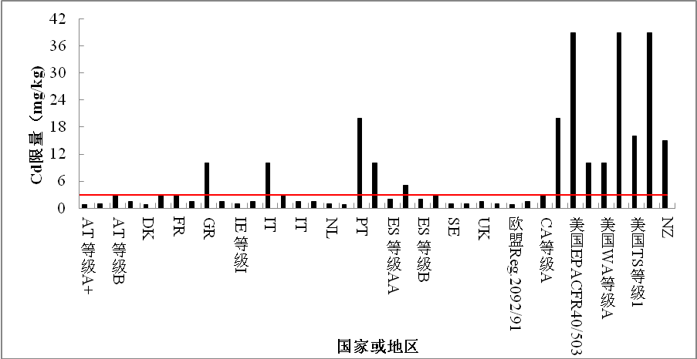
图1一些国家和地区相关标准或法案规定的堆肥或有机肥料中Cd限量指标
注：【1】AT：奥地利；BE：比利时； DK：丹麦；FI：芬兰；FR：法国；DE：德国；GR：希腊；IE：爱尔兰；IT：意大利；LU：卢森堡；NL：荷兰；PT：葡萄牙；ES：西班牙；SE：瑞典；CH：瑞士；UK：英国；CA：加拿大；NZ：新西兰；NY：纽约州；WA：华盛顿州；TX：田纳西州。各国与地区的缩写以下同。【2】红色直线是我国NY 525-2012《有机肥料》规定的Cd限量指标。
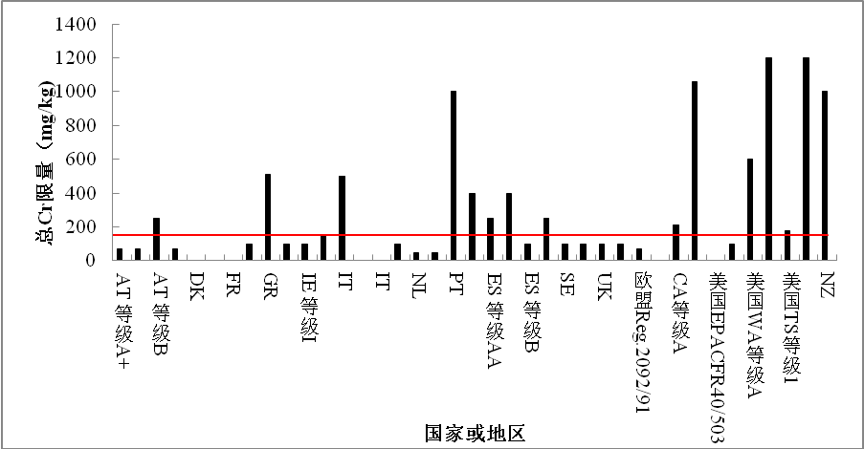
图2一些国家和地区相关标准或法案规定的堆肥或有机肥料中Cr限量指标
注：【1】红色直线是我国NY 525-2012《有机肥料》规定的Cr限量指标。
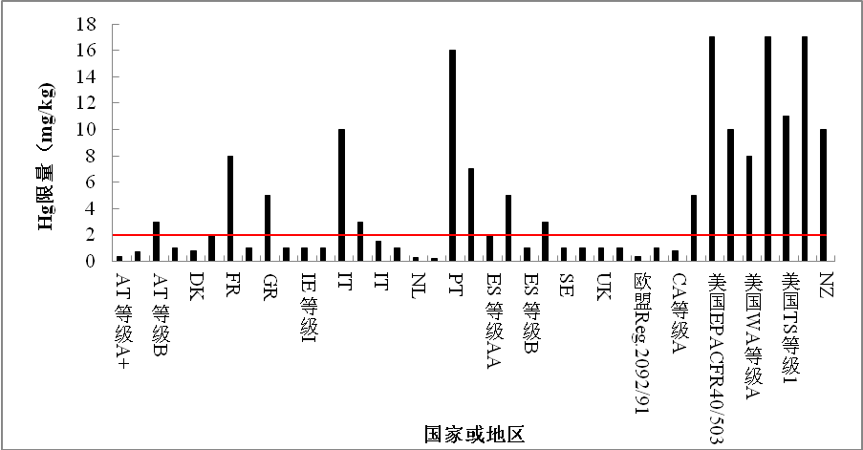
图3一些国家和地区相关标准或法案规定的堆肥或有机肥料中Hg限量指标
注：【1】红色直线是我国NY 525-2012《有机肥料》规定的Hg限量指标。

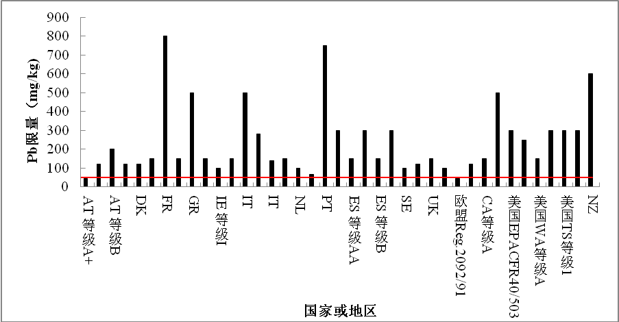
图4一些国家和地区相关标准或法案规定的堆肥或有机肥料中Pb限量指标
注：【1】红色直线是我国NY 525-2012《有机肥料》规定的Pb限量指标。
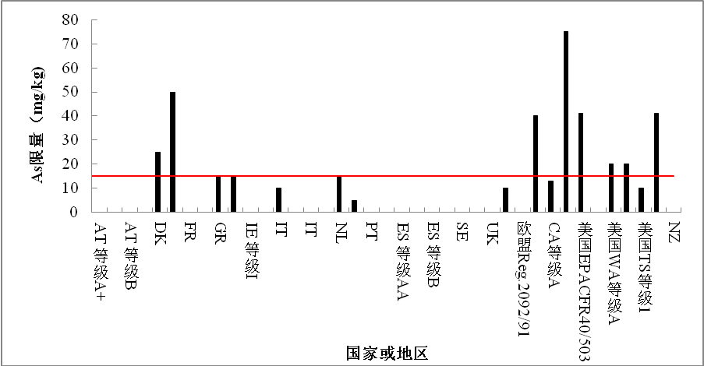
图5一些国家和地区相关标准或法案规定的堆肥或有机肥料中As限量指标
注：【1】红色直线是我国NY 525-2012《有机肥料》规定的As限量指标。

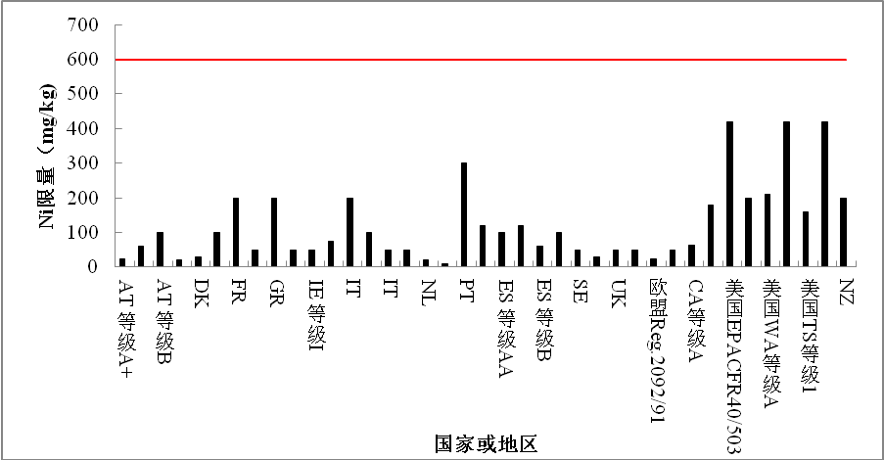
图6一些国家和地区相关标准或法案规定的堆肥或有机肥料中Ni限量指标
注：【1】红色直线代表是我国GB38400-2019《《肥料中有毒有害物质的限量要求》》规定的Ni限量指标。
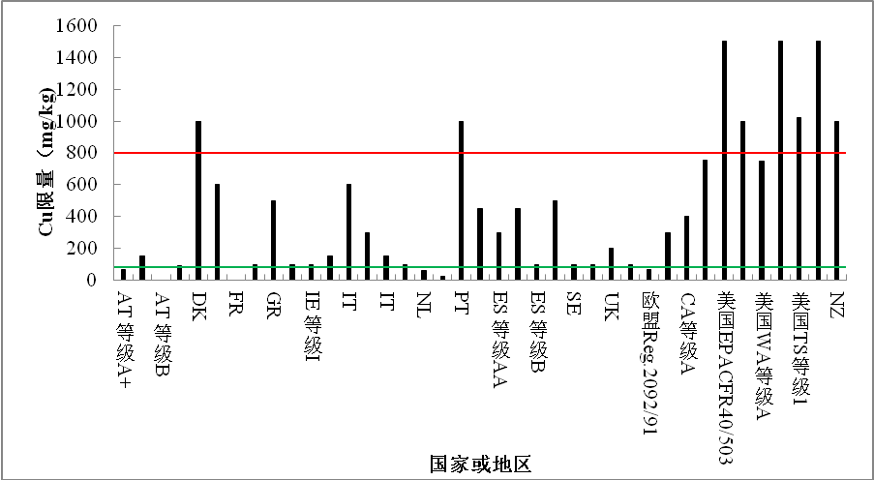
图7一些国家和地区相关标准或法案规定的堆肥或有机肥料中Cu限量指标
注：【1】红色直线是我国标准NY/T 1334-2007《畜禽粪便安全使用准则》规定Cu限量指标中的最高值，绿色是Cu限量指标中的最低值。
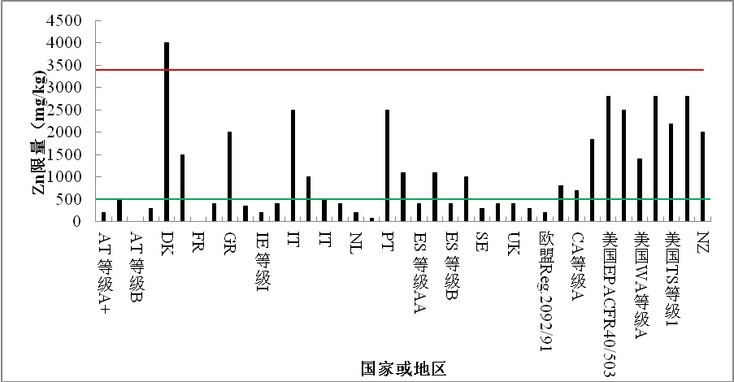
图8一些国家和地区相关标准或法案规定的堆肥或有机肥料中Zn限量指标
注：【1】红色直线是我国标准NY/T 1334-2007《畜禽粪便安全使用准则》规定Zn限量指标中的最高值，绿色是Zn限量指标中的最低值。
董元华^{[6]}估计我国畜禽粪便农用输入农田土壤的Cu、Cd、Zn占到总输入量69%、55%和51%。黄绍文等^{[7]}采集126个有机肥料样品和255个有机废弃物样品，根据标准NY525-2012，鸡粪Cd、Pb和Cr超标率分别为10.3%、17.2%和17.2%，猪粪Cd和As超标率分别为20.0%和6.7%，其它商品有机肥料Cr、Cd、As和Hg超标率分别为13.4%、2.4%、2.4%和2.4%。Liu等^{[8]}估算2017年我国畜禽粪便排放总量为1.64×10⁹ t（鲜重），牛排泄物占45.77%；粪便中重金属排放总量为2.86×10⁵ t（干重），猪粪贡献占71.52%；粪便中锌和铜污染农田风险较大。穆虹宇等^{[9]}收集文献数据并在全国各地畜禽养殖场采集了共348个样品分析。结果表明：我国畜禽粪便中各重金属元素含量分布为偏态分布，镉Cd、Pb、Cr、As、Hg、Cu、Zn和Ni的含量（mg/kg）范围分别为未检出(ND)～147、ND～1919、0.003～2278、ND～978、ND～103、ND～1747、ND～11547和1.22～1140，均值（mg/kg）分别为2.31、13.5、36.3、14.0、0.97、282、656和21.8，中位值（mg/kg）分别为0.72、8.96、12.0、3.52、0.07、115、366和13.1，均值比中位值高1～13倍。依据标准NY525-2012，畜禽粪便中Cd、Pb、Cr、As和Hg超标率分别为12.3%、2.6%、2.8%、20.6%和3.7%；按照德国腐熟堆肥标准，Cu、Zn和Ni的超标率分别为53.9%、45.7%和0.59%。
1.2抗生素
世界上大约50%的抗生素用于养殖业^{[10]}。饲喂的抗生素大部分以原药或代谢产物形式经动物粪便和尿液排放到土壤、水体中，可通过食物链影响植物、微生物和动物生命活动和功能。某些抗生素可在土壤中长期残留^{[1,11-12]}。2013年我国抗生素使用量为16.2万t，养殖业抗生素占到52%^{[13]}，36种常见抗生素排放量约为5.4 万t，排放到土壤和水体中分别占54%和46%，84.0%来源于动物排泄，猪、鸡和其他动物排泄比例分别为44.4%、18.8%和20.9%；涉及抗生素有磺胺类、四环素类、氟喹诺酮类、大环内酯类、β-内酰胺类等^{[14-15]}。Xie等^{[12]}汇总了我国部分地区来自畜禽粪便的有机肥料中抗生素含量（表4），抗生素测定方法多为液相色谱-串联质谱法（LC-MS/MS）。
表4 我国部分地区有机肥料中抗生素含量范围
地区 | 抗生素种类 | 含量范围（mg/kg干重） | 来源 | 测定方法 | 参考文献
天津 | 土霉素 | 0.08~183.5 | 粪肥 | LC-MS/MS | ^{[15]}
天津 | 四环素 | 0.11~43.5 | 粪肥 | LC-MS/MS | ^{[15]}
天津 | 金霉素 | 0.14~26.8 | 粪肥 | LC-MS/MS | ^{[15]}
天津 | 环丙沙星 | <方法定量限~4.3 | 粪肥 | LC-MS/MS | ^{[15]}
天津 | 磺胺甲恶唑 | 0.23~5.7 | 粪肥 | LC-MS/MS | ^{[15]}
沈阳 | 土霉素 | 0.57~47.2 (18.5ª) | 猪粪、鸡粪 | LC–MS/MS | ^{[16]}
沈阳 | 四环素 | 0.06~57.0 (4.7 ª) | 猪粪、鸡粪 | LC–MS/MS | ^{[16]}
沈阳 | 金霉素 | 1.24~144.0 (45.1 ª) | 猪粪、鸡粪 | LC–MS/MS | ^{[16]}
沈阳 | 磺胺嘧啶 | 0.12~5.0 (0.8 ª) | 猪粪、鸡粪 | LC–MS/MS | ^{[16]}
沈阳 | 磺胺甲恶唑 | 0.02~18.0 (1.1 ª) | 猪粪、鸡粪 | LC–MS/MS | ^{[16]}
8个省区（山东、江苏、上海、浙江、江西、湖北、湖南、广西） | 土霉素 | 0.27~10.6 (1.6 ^{b}) | 鸡粪 | 高效液相色谱 | ^{[17]}
8个省区（山东、江苏、上海、浙江、江西、湖北、湖南、广西） | 金霉素 | 0.16~17.7 (1.1 ^{b}) | 鸡粪 | 高效液相色谱 | ^{[17]}
8个省区（山东、江苏、上海、浙江、江西、湖北、湖南、广西） | 环丙沙星 | 0.68~45.6 (3.8 ^{b}) | 鸡粪 | 高效液相色谱 | ^{[17]}
8个省区（山东、江苏、上海、浙江、江西、湖北、湖南、广西） | 诺氟沙星 | 0.85~225.4 (3.1 ^{b}) | 鸡粪 | 高效液相色谱 | ^{[17]}
8个省区（山东、江苏、上海、浙江、江西、湖北、湖南、广西） | 恩诺沙星 | 0.33~1420.8 (4.6 ^{b}) | 鸡粪 | 高效液相色谱 | ^{[17]}
北京、嘉兴、莆田 | 四环素类 | 0.1~15.3 | 猪粪 | LC-MS/MS | ^{[18]}
北京、嘉兴、莆田 | 喹诺酮类 | 0.4~94.3* | 猪粪 | LC-MS/MS | ^{[18]}
北京、嘉兴、莆田 | 磺胺类 | 1.7~5.8* | 猪粪 | LC-MS/MS | ^{[19]}
江苏 | 四环素类 | 0.3~3.0 (0.3ª) | 鸡粪、猪粪、牛粪 | LC–MS/MS | ^{[20]}
江苏 | 喹诺酮类 | 0.1~0.2 (0.2 ª) | 鸡粪、猪粪、牛粪 | LC–MS/MS | ^{[20]}
江苏 | 磺胺类 | 0.06~0.8 (0.1 ª) | 鸡粪、猪粪、牛粪 | LC–MS/MS | ^{[20]}
北京、嘉兴、莆田 | 四环素类 | 88.3~850.8* | 猪粪堆肥 | LC–MS/MS | ^{[18]}
北京、嘉兴、莆田 | 喹诺酮类 | 0.8~498.0* | 猪粪堆肥 | LC–MS/MS | ^{[18]}
北京、嘉兴、莆田 | 磺胺类 | 1.5~14.0* | 猪粪堆肥 | LC–MS/MS | ^{[19]}
浙江 | 四环素类 | <方法定量限~72.8 (2.3 ª) | 由鸡、牛、猪粪或其混合物制成的堆肥 | LC–MS/MS | ^{[21]}
浙江 | 喹诺酮类 | <方法定量限~5.3 (0.1 ª) | 由鸡、牛、猪粪或其混合物制成的堆肥 | LC–MS/MS | ^{[21]}
浙江 | 磺胺类 | <方法定量限~6.8 (0.1 ª) | 由鸡、牛、猪粪或其混合物制成的堆肥 | LC–MS/MS | ^{[21]}
江苏 | 四环素 | 54.6~144.9 (90.5 ª)* | 用牛、鸡或猪粪制成的堆肥 | LC–MS/MS | ^{[20]}
江苏 | 喹诺酮类 | 57.3~5447 (1562 ª)* | 用牛、鸡或猪粪制成的堆肥 | LC–MS/MS | ^{[20]}
江苏 | 磺胺类 | 17.8~92.7 (48.6 ª)* | 用牛、鸡或猪粪制成的堆肥 | LC–MS/MS | ^{[20]}
注：a括号中数据为中位数。b括号中的几何平均数。*，单位为μg/kg dw。LC-MS/MS是液相色谱-串联质谱。
Goss等^{[11]}也总结了动物粪便或堆肥中抗生素浓度范围，如下表5所示。
表5 动物粪便或粪肥中抗生素浓度（mg/kg干重）
抗生素类别 | 抗生素 | 来源 | 抗生素浓度 | 参考文献
氟喹诺酮类 | 双氟沙星 | 猪 | 34~460 | ^{[22-24]}
氟喹诺酮类 | 恩诺沙星 | 鸡 | 0.05 | ^{[22-24]}
大环内酯类 | 泰乐生 | 牛犊 | <0.1~115.5（鲜样） | ^{[25]}
聚醚类 | 莫能菌素 | 鸡 | 4000 | ^{[26]}
多肽 | 伊维菌素 | 肉牛 | 3.9~9.0 | ^{[27]}
磺胺类 | 磺胺氯吡啶 | 鸡 | 10~35 | ^{[28-31]}  ^{[22,24]}
磺胺类 | 磺胺嘧啶 | 鸡  猪 | 1~2  2517.9 | ^{[28-31]}  ^{[22,24]}
磺胺类 | 磺胺二甲嘧啶 | 肉牛 | <0.1~10 | ^{[28-31]}  ^{[22,24]}
磺胺类 | 磺胺二甲嘧啶 | 牛犊 | 1.0~6.2 | ^{[28-31]}  ^{[22,24]}
磺胺类 | 磺胺二甲嘧啶 | 猪 | 1~440 | ^{[28-31]}  ^{[22,24]}
磺胺类 | 磺胺甲恶唑 | 鸡 | <5 | ^{[28-31]}  ^{[22,24]}
磺胺类 | 磺胺塞唑 | 鸡 | <6 | ^{[28-31]}  ^{[22,24]}
磺胺类 | 磺胺塞唑 | 猪（饲养） | 0.1~5.3 | ^{[28-31]}  ^{[22,24]}
磺胺类 | 磺胺塞唑 | 猪（产仔） | 12.4~375.8 | ^{[28-31]}  ^{[22,24]}
四环素类 | 金霉素 | 肉牛 | 0.1~401 | ^{[32-33]}  ^{[22,31,34]}
四环素类 | 金霉素 | 牛犊 | 113 | ^{[32-33]}  ^{[22,31,34]}
四环素类 | 金霉素 | 猪 | 880 | ^{[32-33]}  ^{[22,31,34]}
四环素类 | 金霉素 | 鸡 | 0.25~95 | ^{[32-33]}  ^{[22,31,34]}
四环素类 | 土霉素 | 肉牛 | 0.05~18 | ^{[22,25,32]}
四环素类 | 土霉素 | 牛犊 | 0.8~871.7（鲜样） | ^{[22,25,32]}
四环素类 | 土霉素 | 鸡 | 0.06~0.45 | ^{[22,25,32]}
目前我国有机肥料中抗生素检测方法标准有：GB/T32951-2016《有机肥料中土霉素、四环素、金霉素与强力霉素的含量测定高效液相色谱法》，但标准不适用于豆饼肥，且方法灵敏度不高：土霉素、四环素和强力霉素检出限为0.75 mg/kg，金霉素检出限为1.0 mg/kg。NY/T 3167-2017《有机肥中磺胺类药物含量的测定 液相色谱-串联质谱法》规定了利用液相色谱-串联质谱测定有机肥料中磺胺醋酰、磺胺嘧啶等19种磺胺类药物含量，方法对磺胺醋酰、磺胺噻唑、磺胺甲噻二唑和磺胺氯哒嗪的检出限为6 μg/kg，定量限为20 μg/kg；其余15种磺胺类药物含量检出限为3 μg/kg，定量限为10 μg/kg。
抗生素使用带来病原菌和非病原菌等微生物抗生素耐药性问题渐已暴露。抗性基因（Antibiotic resistant genes，ARGs）被广泛关注。ARGs在生物体内和土壤中可长期存在，通过水平转移等途径在环境介质中进行迁移、转化、传播，获得ARGs微生物具有很强的适应性，耐药性增加，易大量繁殖并成为ARG_{S}储存库。耐药病原菌的蔓延，增加疾病治疗难度，危害人类健康^{[35-39]}。根据抗生素种类和耐药机制（抗生素失活、通过外排泵挤出和特定蛋白对核糖体等靶点的保护），将ARGs分为九类：四环素（tet）、磺胺类（sul）、β-内酰胺类（bla），大环内酯类林可酰胺链球菌素B（erm）、氨基糖苷类（aac）、FCA（氟喹诺酮、喹诺酮类、氟苯尼考、氯霉素、安非霉素）（FCA）、粘菌素（mcr）、万古霉素（van）和多种药物（mdr）。tet、sul、erm、fca和bla在畜禽粪便常检测到，tet和su最丰富。Xie等^{[12]}汇总了近些年来我国一些地区粪便、堆肥或土壤中部分抗药性基因的丰度数据，测定方法包括实时定量PCR（RT‐qPCR）和高通量定量PCR（HT-qPCR）（表6）。
表6 我国不同地区粪便、堆肥或土壤中部分抗生素抗性基因的丰度
地区 | ARGs种类 | 测定方法 | ARGs水平 | 来源 | 参考文献
浙江 | 磺胺类抗性基因sul | RT‐qPCR | 10⁻²~10⁻¹ | 禽粪 | ^{[40]}
浙江 | 磺胺类抗性基因sul | RT‐qPCR | 10⁻⁴~10⁻³ | 猪粪和羊粪 | ^{[40]}
浙江 | 四环素抗性基因tet | RT‐qPCR | 10⁻⁵~10⁻² | 猪、羊和家禽粪便： | ^{[40]}
上海 | 磺胺类抗性基因sul | RT‐qPCR | 10⁻⁵~10⁻² | 猪、牛和家禽粪便 | ^{[41]}
上海 | 四环素抗性基因tet | RT‐qPCR | 10⁻⁵~10⁻³ | 猪、牛和家禽粪便 | ^{[41]}
北京、天津、嘉兴 | 四环素抗性基因tet | RT‐qPCR | 10⁻⁵~10⁻² | 猪场附近土壤 | ^{[42]}
江苏 | 四环素抗性基因tet | RT‐qPCR | 10⁻⁵~10⁻² | 猪粪 | ^{[43]}
江苏 | 四环素抗性基因tet | RT‐qPCR | 10⁻⁵~10⁻² | 猪粪堆肥 | ^{[43]}
江苏 | 四环素抗性基因tet | RT‐qPCR | 10⁻⁶~10⁻³ | 施用新鲜猪粪或堆肥土壤 | ^{[43]}
长沙、鹰潭、南昌 | 磺胺类抗性基因sul | RT‐qPCR | 10⁻⁵~10⁻³ | 长期施用粪肥的水稻土 | ^{[44]}
长沙、鹰潭、南昌 | 四环素抗性基因tet | RT‐qPCR | 10⁻⁷~10⁻³ | 长期施用粪肥的水稻土 | ^{[44]}
福建 | 四环素抗性基因tet | RT‐qPCR | 10⁻⁶~10⁻³ | 种植葡萄、水稻或土豆的土壤 | ^{[45]}
北京、嘉兴、莆田 | 各种类型抗生素抗性基因 | HT-qPCR | 高达10⁻²~10⁻¹ | 猪粪及其堆肥 | ^{[46]}
江苏 | 各种类型抗生素抗性基因 | HT-qPCR | 高达10⁻³~10⁻¹ | 猪、牛或鸡粪便或堆肥 | ^{[20]}
堆肥发酵过程中高温（达到90°C）有效去除抗生素，减少对ARGs潜在选择^{[47-49]}。厌氧发酵降低动物粪便中ARGs效率取决于底物类型、操作温度和微生物宿主等因素，部分ARGs仍可存活^{[50-51]}。生物炭、沸石、高吸水性聚合物和煤渣等添加剂添加到堆肥或土壤中，可提高ARGs去除效率^{[51]}。
1.3有机污染物
有机肥料原料可带入挥发性和半挥发性、持久性或亲油性有机污染物。环境激素（环境荷尔蒙或环境内分泌干扰物）释放到农田环境中，影响土壤微生物群落结构特征；长期与人类和动物接触，会引起内分泌系统、免疫系统、神经系统出现异常。持久性有机污染物是典型的一类环境激素。以畜禽粪便中含有一定数量的天然动物雌激素，包括雌二醇、雌激素酮、雌激素三醇、雌马酚及其代谢中间体等环境激素^{[52]}。肥料中存在有机氯农药、多环芳烃（PAHs）等持久性有机污染物^{[53]}。Khillare等^{[54]}研究表明印度新德里5个污水处理厂污泥中16种多环芳烃的平均浓度为20.67±4.14 mg/kg，致癌多环芳烃占PAHs总量的47%，苯并[g，h，i]苝浓度较高，其次是二苯并[a，h]蒽。低分子量和高分子量PAHs占总PAHs含量19%和81%。污泥中PAHs主要来源是煤和天然气燃烧，木材燃烧、石油和石油衍生物也会带入。
我国在有机肥料环境激素等污染风险方面的研究相对较少。标准GB/T 35104-2017《肥料中邻苯二甲酸酯类增塑剂含量的测定 气相色谱-质谱法》规定了肥料中邻苯二甲酸酯类增塑剂含量的测定。GB/T 32952-2016 《肥料中多环芳烃含量的测定 气相色谱-质谱法》规定了肥料中萘、苊烯、苊、芴、菲等16种多环芳烃含量的测定方法，含量范围为0.1~30 mg/kg。表7列出了一些国家堆肥标准或法案^{[55]}及我国标准 GB 38400-2019规定的肥料中有机污染物限值。
表7 一些国家有机肥料中有机污染物的限值（mg/kg 干重）
 | 奥地利 | 比利时 | 捷克 | 丹麦 | 法国 | 匈牙利 | 卢森堡 | 中国
多氯联苯 | 1 | 0.8 | 0.02（等级1）；0.2（等级2） |  |  | 0.1 | 0.1
多氯二苯并呋喃 |  |  |  |  |  | 5ng/kg 干重 | 20 ng/kg 干重
二恶英 | 50 ngITEQ/kg干重
多环芳烃 | 6 | 2.3（萘、荧蒽，苯并[b，k]荧蒽；  1.1（苯并[a]芘，苯并[g，h，i]苝，茚并[1,2,3cd]芘；0.9（菲）；  0.68（苯并[a]蒽）；1.7（䓛） | 3（等级1）；6（等级2） | 3 | 4（荧蒽）；2.5（苯并（b）荧蒽）；  1.5（苯并（a）芘） | 1 |  | 0.55苯并[a]芘
可吸收有机卤素 | 500 | 20
碳氢化合物 | 3000 | 1.1（单环芳烃）;5.5（烷烃）;0.23（氯化烃） |  |  |  | 100（石油烃总量）；  0.1（苯并芘） |  | 2500（石油烃总量）
直链烷基苯磺酸盐 |  |  |  | 1300
壬基酚 |  |  |  | 30
邻苯二甲酸二酯 |  |  |  | 50 |  |  |  | 25（邻苯二甲酸酯类总量）
1.4 微塑料
微塑料主要是指粒径＜5 mm塑料颗粒^{[56]}。微塑料粒径小、数量多、分布广，易于为生物所吞食，在食物链中积累。由于具有一定的吸附特性，可将污染物或微生物吸附并富集于其表面，作为污染物的载体。土壤微塑料来源包括工农业生产活动、城市建设、日常生活排放、大气沉降等。农业生产上微塑料来源于地膜、肥料、农田灌溉、污泥等^{[57-58]}。
Bläsing和Amelung^{[59]}比较了德国波恩某有机肥加工厂的3个有机肥样品，发现（粒径> 0.5 mm的肉眼可见的塑料碎片含量在2.38~180 mg/kg；而在斯洛文尼亚的调查中发现，有机肥中塑料含量更高，达到1200 mg/kg^{[60]}。Weithmann等^{[61]}观测到粒径大于1 mm的约有14~895 个/kg。上述3例报道都是针对有机肥中粒径0.5 mm 以上的塑料碎片，更小粒径的微塑料污染状况研究还缺少报道。Li等^{[62]}在我国11省份的28个污水处理厂采集了污泥样品，结果发现微塑料平均含量为22700±12100 个/kg（干污泥），核算我国每年大约有1.56×10¹⁴ 个微塑料颗粒通过污泥进入环境中。随着有机肥料产量和施用量的增加，有机肥料施用是农田土壤中微塑料积累值得关注^{[57-58]}。
2 农学风险
2.1 盐分
钠离子浓度过高时影响土壤性状，对作物生长代谢产生抑制作用。氯虽是植物必需营养元素，但氯过量影响作物生长^{[63-64]}。对氯敏感的作物如烟草、茶叶、柑橘、葡萄、西瓜、马铃薯、紫云英等，慎重施用含氯肥料。
肖辉等^{[65]}报道设施蔬菜施用有机肥料，土壤盐分含量出现累积。土壤含盐量与有机肥料施用量呈正相关^{[66]}。肥料浸提液电导率（EC）即可溶性盐含量反映其中离子总浓度。黄绍文等^{[7]}调查表明商品有机肥料EC值平均23.5 mS/cm，有机废弃物EC值平均7.7 mS/cm。鸡粪和其它有机废弃物EC值相对较高，其次是羊粪，猪粪和牛粪EC值相对较低。以餐厨垃圾为原料生产有机肥料含盐量相对较高，水洗预处理可以降低产品含盐量^{[67]}。畜禽集中饲养产生粪污含盐量较高。乳制品和饲养场粪污中含盐量可高达5%-10%。频繁和/或大量施用粪肥会增加土壤盐渍化和作物受盐害的风险^{[68-69]}。以风化煤、泥炭和褐煤为原料加工制成腐植酸钠，是一种大分子有机弱酸钠盐，以此为原料生产有机肥料会带来钠离子较高。味精废液或碱法制浆造纸黑液为原料的有机肥料中钠离子含量也会较高。
目前，NY 525-2012《有机肥料》、NY 884-2012《生物有机肥》等标准中未规定氯离子的检测方法和限量技术指标。标准NY/T 1972-2010《水溶肥料 钠、硒、硅含量的测定》设立钠含量检测方法，但未设立限量技术指标。GB/T 18877-2009《有机-无机复混肥料》规定有机-无机复混肥料氯离子≤3.0%。
2.2 腐熟度
有机肥料堆制过程中若腐熟不够，在土壤中分解消耗氧气，作物缺氧，生长受抑；肥料发酵，产生氨气、甲烷、有机酸等物质，加上发酵产生的热量，易损伤作物根系。肥料碳氮比过高，微生物分解过程中竞争氮，若不配施氮肥，作物易出现缺氮黄化现象^{[70]}。施用不稳定/不成熟的堆肥产品，对植物生长不利，并吸引苍蝇等病原媒介，产生气味。加拿大堆肥质量指南规定：堆肥稳定性包括生物稳定性和腐殖质形成。堆肥应至少堆制21天，并要求呼吸速率≤400 mg氧气/kg挥发性固体（或有机物）•小时，二氧化碳的释放速率≤4mg二氧化碳/g有机物•天，堆肥温度至少高于环境温度8℃。
有机废弃物堆肥腐熟度评价指标包括^{[71-76]}：（1）物理指标：温度、颜色和气味。腐熟好肥料呈黑褐色或黑色；难闻气味消失，具有潮湿的泥土特征。堆肥初期堆体发热，温度可达到55℃或以上，保持高温一段时间后逐渐冷却，后期温度恢复到与环境温度一致，堆体基本腐熟。受原料本身性质、原料配比、含水量及环境温度的影响，不同堆肥系统温度变化大，堆体不均，各区域温度分布不均衡，限制了温度作为表征腐熟度指标。（2）化学指标：pH、电导率、有机碳、水溶性碳氮、全氮、铵态氮与硝态氮、碳氮比、水溶性腐殖酸等。C/N可作为腐熟度评价指标。随堆腐进程，堆体碳含量降低，C/N比下降。理论上腐熟好的肥料C/N接近微生物菌体C/N（16左右），C/N小于20时可认为基本腐熟，但不同原料起始碳氮比值不同，终点C/N/初始C/N小于0.6时，堆肥达到腐熟。有研究者采用红外光谱法和核磁共振波谱法表征原料堆腐过程中物质结构、官能团组成变化。（3）生物指标：发芽指数、呼吸速率、酶活变化、微生物变化等。发芽指数=(肥料浸提液处理的作物种子发芽率×浸提液处理的作物种子根长)/(对照组的种子发芽率×对照组的种子根长) ×100%)，腐熟度高的肥料产品施入土壤，作物发芽指数高。呼吸作用评价原理是微生物处于休眠状态，堆体生化降解速率及二氧化碳产生和氧气消耗较慢，堆肥中仍有大量易降解性物质，腐熟度不高。美国Woods End研究实验室提出Solvita测试法，将样品放入密闭小杯中，对照颜色反映有机物降解产生的CO₂，颜色对照表从1(生堆料)到8(腐熟堆肥)变化，读数越大则腐熟程度越好，该方法操作简易、快速，可在4 h内得出结论^{[77]}。美国材料与试验协会（American Society for Testing and Materials）推荐堆肥稳定性的耗氧速率测定方法ASTM D5975 - 17 Standard Test Method for Determining the Stability of Compost by Measuring Oxygen Consumption。美国堆肥协会推荐堆肥成熟度采用生物检测，Solvita得分为5或6。稳定性是指堆肥过程中有机物分解的特定阶段或状态，与有机化合物的残留类型和材料中的生物活性有关，采用呼吸测量法，二氧化碳释放率低于7。
3 生物安全风险
3.1 病原体
有机肥料中存在病原生物包括细菌、病毒、原生动物寄生虫（如微小隐孢子虫Cryptosporidium parvum与肠兰伯式鞭毛虫Giardia lamblia）、和蠕虫（蛔虫），对环境与人类健康甚至生命造成威胁。源病原体进入生长环境，死亡率取决于环境条件、区域和其他生态因素^{[1]}。美国食品药品管理局2015年发布《农场污染对公众健康风险的最终定性评估》（《Final Qualitative Assessment of Risk to Public Health from On-Farm Contamination of Produce》），有机肥料施用引起农产品公共卫生病原体污染的可能性与原料来源、积制过程、施用方式有关。以接触作物可收获部分的方式施用有机肥料最有可能造成农产品病原体的污染，尤其是在接近作物收获时施用。
微生物肥料选用的功能微生物菌种及吸附载体（原料和辅料）不当会带来病原体。芽孢杆菌是微生物肥料的常见生产菌株，但有些菌株能产生多种毒素，引起人类食物中毒，如含有溶血素全部基因菌株会产生溶血环，蜡样芽孢杆菌含有3种溶血素基因（hblA、hblC、hblD）。随机抽取微生物肥料产品中192株生产菌株，进行溶血反应筛查，结果发现68株溶血反应阳性，溶血比例高达35.41％；所有侧孢芽孢杆菌均为溶血阳性，75％解淀粉芽孢杆菌菌株溶血阳性，10％枯草芽孢杆菌菌株阳性。虽然暂无数据直接证明这些细菌对人类有致病作用，但其潜在危害不容忽视^{[78-79]}。有机肥料存在烟曲霉、黄曲霉，产生黄曲霉素是剧毒物、强致癌物。微生物肥料产品曲霉菌株产真菌毒素检出率为8.70%^{[78-79]}。
标准NY525-2012《有机肥料》、NY 884-2012《生物有机肥》、GB 20287-2006《农用微生物菌剂》、NY 884-2012《生物有机肥》、GB/T 18877-2009 《有机-无机复混肥料》、NY/T798-2015《复合微生物肥料》等限定“粪大肠菌群数”≤100个/g(mL)；蛔虫卵死亡率≥95%。NY/T 1334-2007《畜禽粪便安全使用准则》规定了畜禽粪便为主要原料的堆肥卫生学要求限值：粪大肠菌值10⁻¹～10⁻²、蛔虫卵死亡率95%～100%、堆肥中及堆肥周围没有活的蛆、蛹或新孵化的成蝇。沼气肥卫生学要求：蛔虫卵沉降亡率95%以上，不应有活的血吸虫卵和钩虫卵，粪大肠菌值10⁻¹～10⁻²，有效地控制蚊蝇孽生，沼液中无孑孓，池的周边无活蛆、蛹或新羽化的成蝇，沼气池中粪渣应符合堆肥卫生指标。标准GB/T 36195-2018《畜禽粪便无害化处理技术规范》规定了畜禽粪便无害化处理卫生学要求，固体畜禽粪便堆肥蛔虫卵死亡率≥95%，粪大肠菌群数≤10⁵个/kg；液体畜禽粪便厌氧处理要求蛔虫卵死亡率≥95%，不应检出活的钩虫卵，粪大肠菌群数常温沼气发酵≤10⁵个/L、高温沼气发酵≤100个/L。GB7959-2012《粪便无害化卫生要求》规定了粪便无害化卫生要求限值和粪便处理卫生质量的监测检验方法。表7列出了美国、欧盟地等部分国家和地区对生物污泥和堆肥用作有机肥料中病原体进行的限量要求指标。
表7 部分国家和地区生物污泥和堆肥用作有机肥料中病原体限量指标
生物种类 | 美国 |  | 新西兰 | 英国 | 新南威尔士 | 加拿大 | 欧盟
生物种类 | A类 | B类 | A类 |  | A类
大肠杆菌 | N/A |  | <100 MPN/g | 1000 CFU/g | N/A |  | 1000 CFU/g或mL
粪大肠菌群 | <1000 MPN/g | <2,000,000 MPN/g | N/A |  | <1000 MPN/g | <1000 MPN/g
沙门氏菌 | <3 MPN/4 g |  | <1/25 g | Nil | 0/50 g | <3 MPN/4 g | 0/25g或25mL
肠道病毒 | <1 PFU/4 g |  | <1 PFU/4 g |  | <1 PFU/4 g
蛔虫卵 | <1/4 g |  | 1/4 g |  | <1/4 g
农业生产粪便或废弃物原料经化学和物理无害化处理及堆肥高温处理，有机肥料产品中病原体水平相对较低，但堆肥过程不可能完全消除病原体。美国自然资源保护局规定堆肥设施运行中，确保在至少7d内达到54~77°C的工作温度并保持14d。加拿大食品检验局《T-4-120-根据肥料法和法规对堆肥的监管》将传播牛海绵状脑病（BSE）（通常被称为疯牛病）的牛组织称为特定危险物质，不允许用于肥料。包含任何形式特定危险物质的堆肥（如牛粪便堆肥）都被视为特定危险物质，不得作为肥料出售，特定情况下需许可限制下使用。
3.2 生物入侵风险
有机质载体本身适合生物繁殖生长，因此有机肥料进出口，容易带来动植物传染病、昆虫、杂草、微生物以及其他有害生物传入、传出^{[80]}。转基因材料混入有机肥料中，与土壤原著生物之间可以发生水平基因转移或基因重排、突变、复制，给生态环境带来很多不确定因素和潜在危害^{[78-79]}。
根据《中华人民共和国进出境动植物检疫法》和《中华人民共和国海关法》，我国目前有机肥料原料和肥料实施不同检验检疫管理（表8）。GB/T 20879-2007 《进出境植物和植物产品有害生物风险分析技术要求》标准规定了进出境植物和植物产品传播有害生物的风险进行分析的技术要求。适用于进出境植物和植物产品传播有害生物的风险分析。
表8 有机肥料进出口产品检疫管理
海关HS编码 | HS名称 | 监管条件 | 检验检疫类别
3101001100 | 未经化学处理的鸟粪 | 进口/出口  检验检疫 | 进境/出境动植物、动植物产品检疫
3101001910 | 未经化学处理的森林凋落物（包括腐叶、腐根、树皮、  树叶、树根等森林腐殖质） | 进口/出口  检验检疫 | 进境/出境动植物、动植物产品检疫
3101001990 | 未经化学处理的其他动植物肥料 | 进口/出口  检验检疫 | 进境/出境动植物、动植物产品检疫
3101009010 | 经化学处理的含动物源性成分（如粪、羽毛等）  动植物肥料 | 进口/出口  检验检疫 | 进境/出境动植物、动植物产品检疫
3101009020 | 经化学处理的森林凋落物（包括腐叶、腐根、树皮、  树叶、树根等森林腐殖质） | 进口/出口  检验检疫 | 进境/出境动植物、动植物产品检疫
3101009090 | 经化学处理的其他动植物肥料 | 进口/出口  检验检疫 | 进境/出境动植物、动植物产品检疫
3105901000 | 有机-无机复混肥料 | 进口检验检疫 | 进口商品检验
3105909000 | 其他肥料 | 进口检验检疫 | 进口商品检验
4 小结与建议
合理利用农业有机废弃物资源，科学施用有机肥料，可提升土壤肥力，提高农产品产量与品质，减轻生态环境污染，但有机肥料原料来源广泛，成分复杂，可能存在重金属超标、抗生素残留以及持久性有机污染物风险；腐熟过程不充分、进出口检疫不完善，对作物、生态环境甚至人体健康带来有毒有害的致病微生物、外来生物入侵等风险；甚至还存在一些未知的污染和安全使用风险。与发达国家相比，我国有机肥料标准中风险控制指标尚不完善，致病生物风险危害评估与管理较为薄弱，建立有机肥料原料目录清单，建立原料成分与风险因子基础数据库，完善有机肥料产品与检测标准体系，完善有机肥料安全使用技术指标，综合考虑农田生态类型、农业生产区域、作物种植模式、有机肥料来源与成分等因素，开展有机肥料施用风险监测，建立风险评估结果产出服务平台及预警体系，对促进有机肥料健康、持续、科学合理施用，保障生态环境与农产品安全具有重要意义。
参考文献：
- Adegoke A A, Awolusi O O, Stenström T A. Organic fertilizers: public health intricacies[M]// Organic fertilizers-from basic concepts to applied outcomes. 2016.
- Chaney R L. Food safety issues for mineral and organic fertilizers[J]. Advances in Agronomy, 2012, 117: 51-116.
- Rashmi I. et al. Organic and inorganic fertilizer contaminants in agriculture: Impact on soil and water resources[M]// Naeem M, Ansari A, Gill S. Contaminants in agriculture. Cham: Springer, 2020.
- 袁凯,熊苏雅,梁静,等.畜禽粪便中铜和锌污染现状及风险分析[J/OL].农业环境科学学报, 1-8[2020-08-19].http://kns.cnki.net/kcms/detail/12.1347.S.20200417.0940.002.html.
- Amlinger F, Favoino E, Pollak M, et al. Heavy metals and organic compounds from wastes used as organic fertilisers, Study on behalf of the European Commission, Directorate-General Environment, ENV .A.2, http://europa.eu.int/comm/environment/waste/compost/index.htm. 2004.
- 董元华. 生物有机肥与耕地土壤质量[J]. 中国科学院院刊, 2015, 30(Z1): 150-161.
- 黄绍文, 唐继伟, 李春花. 我国商品有机肥和有机废弃物中重金属、养分和盐分状况[J]. 植物营养与肥料学报, 2017, 23(1): 162-173.
- Liu W R, Zeng D, She L, et al. Comparisons of pollution characteristics, emission situations, and mass loads for heavy metals in the manures of different livestock and poultry in China[J]. Science of The Total Environment, 2020, https://doi.org/10.1016/j.scitotenv.2020.139023.
- 穆虹宇,庄重,李彦明,等.我国畜禽粪便重金属含量特征及土壤累积风险分析[J].环境科学,2020,41(2): 986-996.
- Van Boeckel T P, Glennon E E, Chen D, et al. Reducing antimicrobial use in food animals[J]. Science, 2017, 357: 1350-1352.
- Goss M J, Tubeileh A, Goorahoo D. A review of the use of organic amendments and the risk to human health[J]. Advances in Agronomy, 2013, 120: 275-379.
- Xie W Y, Shen Q, Zhao F J. Antibiotics and antibiotic resistance from animal manures to soil: a review[J]. European Journal of Soil Science, 2018, 69: 181-195.
- Zhang Q Q, Ying G G, Pan C G, et al. Comprehensive evaluation of antibiotics emission and fate in the river basins of China：Source analysis, multimedia modeling, and linkage to bacterial resistance[J]. Environmental Science & Technology, 2015, 49(11):6772-6782.
- 苑学霞, 梁京芸, 范丽霞, 等. 粪肥施用土壤抗生素抗性基因来源、转移及影响因素[J]. 土壤学报, 2020, 57(1):36-47.
- Hu X, Zhou Q, Luo Y. Occurrence and source analysis of typical veterinary antibiotics in manure, soil, vegetables and groundwater from organic vegetable bases, northern China[J]. Environmental Pollution, 2010, 158: 2992-2998.
- An J, Chen H, Wei S, et al. Antibiotic contamination in animal manure, soil, and sewage sludge in Shenyang, northeast China[J]. Environmental Earth Sciences, 2015, 74: 5077-5086.
- Zhao L, Dong Y H, Wang H, et al. Residues of veterinary antibiotics in manures from feedlot livestock in eight provinces of China[J]. Science of the Total Environment, 2010, 408: 1069-1075.
- Zhu Y G, Johnson T A, Su J Q, et al. Diverse and abundant antibiotic resistance genes in Chinese swine farms[J]. Proceedings of the National Academy of Sciences of the United States of America, 2013, 110: 3435-3440.
- Qiao M, Chen W, Su J, et al. Fate of tetracyclines in swine manure of three selected swine farms in China[J]. Journal of Environmental Sciences, 2012, 24: 1047-1052.
- Xie W Y, Yang X P, Li Q, et al. Changes in antibiotic concentrations and antibiotic resistome during commercial composting of animal manures[J]. Environmental Pollution, 2016, 219: 182-190.
- Qian M, Wu H, Wang J, et al. Occurrence of trace elements and antibiotics in manure‐based fertilizers from the Zhejiang Province of China[J]. Science of the Total Environment, 2016, 559; 174-181.
- Karci A, Balcioğlu I K. Investigation of the tetracycline, sulfonamide, and fluoroquinolone antimicrobial compounds in animal manure and agricultural soils in Turkey[J]. Science of the Total Environment, 2009, 407: 4652-4664.
- Sukul P, Lamshöft M, Kusari S, et al. Metabolism and excretion kinetics of 14C-labeled and non-labeled difloxacin in pigs after oral administration, and antimicrobial activity of manure containing difloxacin and its metabolites[J]. Environmental Research, 2009, 109: 225-231.
- Lamshöft M, Sukul P, Zühlke S, et al. Behaviour of ¹⁴C-sulfadiazine and ¹⁴C-difloxacin during manure storage[J]. Science of the Total Environment, 2010, 408: 1563-1568.
- De Liguoro M, Cibin V, Capolongo F, et al. Use of oxytetracycline and tylosin in intensive calf farming: evaluation of transfer to manure and soil[J]. Chemosphere, 2003, 52: 203-212.
- Hansen M, Krogh K A, Björklund E, et al. Environmental risk assessment of ionophores[J]. Trends in Analytical Chemistry, 2009, 28: 534-542.
- Sommer C, Steffansen B. Changes with time after treatment in the concentrations of ivermectin in fresh cow dung and cow pats aged in the field[J]. Veterinary Parasitology, 1993, 48: 67-73.
- Haller M Y, Muller S R, McArdell C S, et al. Quantification of veterinary antibiotics (sulfonamides and trimethoprim) in animal manure by liquid chromatography-mass spectrometry[J]. Journal of Chromatography, 2002, 952: 111-120.
- Christian T, Schneider R J, Farber H A, et al. Determination of antibiotic residues in manure, soil and surface waters[J]. Acta Hydrochim Hydrobiol, 2003, 31: 36-44.
- Burkhardt M, Stamm C, Waul C, et al. Surface runoff and transport of sulfonamide antibiotics and tracers on manured grassland[J]. Journal of Environmental Quality, 2005, 34: 1363-1371.
- Aust M O, Godlinski F, Travis G R, et al. Distribution of sulfamethazine, chlorotetracycline and tylosin in manure and soil of Canadian feedlots after subtherapeutic use in cattle[J]. Environmental Pollution, 2008, 156: 1243-1251.
- Arikan O A, Mulbry W, Ingram D, et al. Minimally managed composting of beef manure at the pilot scale: effect of manure pile construction on pile temperature profiles and on the fate of oxytetracycline and chlortetracycline[J]. Bioresource Technology, 2009, 100: 4447-4453.
- Arikan O A, Mulbry W, Rice C. Management of antibiotic residues from agricultural sources: use of composting to reduce chlortetracycline residues in beef manure from treated animals[J]. Journal of Hazardous Materials, 2009, 164: 483-489.
- Bao Y., Zhou Q, Guan L, et al. Depletion of chlortetracycline during composting of aged and spiked manures[J]. Waste Management, 2009, 29: 1416-1423.
- 朱永官, 陈青林, 苏建强, 等. 环境中抗生素与抗性基因组的研究[J]. 科学观察, 2017, 12(6): 60-62.
- Martinez J L, Coque T M, Baquero F. What is a resistance gene? Ranking risk in resistomes[J]. Nature Reviews Microbiology, 2015, 13:116-123.
- Grenni P, Ancona V, Caracciolo A B. Ecological effects of antibiotics on natural ecosystems: A review[J]. Microchemical Journal, 2018, 136:25-39.
- Srujana Kathi. Modeling the spread of antibiotics and AMR/ARGs in soil[J]. Antibiotics and Antimicrobial Resistance Genes in the Environment, 2020, 189-194.
- He Y, Yuan Q, Mathieu J, et al. Antibiotic resistance genes from livestock waste: occurrence, dissemination, and treatment[J]. Clean Water,2020, 3, 4. https://doi.org/10.1038/s41545-020-0051-0.
- Cheng W, Chen H, Su C, et al. Abundance and persistence of antibiotic resistance genes in livestock farms: a comprehensive investigation in eastern China[J]. Environment International, 2013, 61: 1-7.
- Ji X, Shen Q, Liu F, et al. Antibiotic resistance gene abundances associated with antibiotics and heavy metals in animal manures and agricultural soils adjacent to feedlots in Shanghai; China[J]. Journal of Hazardous Materials, 2012, 235-236:178-185.
- Wu, N, Qiao M, Zhang B, et al. Abundance and diversity of tetracycline resistance genes in soils adjacent to representative swine feedlots in China[J]. Environmental Science & Technology, 2010, 44: 6933-6939.
- Peng S, Wang Y, Zhou B, et al. Long‐term application of fresh and composted manure increase tetracycline resistance in the arable soil of eastern China[J]. Science of the Total Environment, 2015, 506-507: 279-286.
- Tang X, Lou C, Wang S, et al. Effects of long‐term manure applications on the occurrence of antibiotics and antibiotic resistance genes (ARGs) in paddy soils: evidence from four field experiments in south of China[J]. Soil Biology & Biochemistry, 2015, 90: 179-187.
- Huang X, Liu C, Li K, et al. Occurrence and distribution of veterinary antibiotics and tetracycline resistance genes in farmland soils around swine feedlots in Fujian Province, China[J]. Environmental Science and Pollution Research International, 2013, 20: 9066-9074.
- Johnson T A, Stedtfeld R D, Wang Q, et al. Clusters of antibiotic resistance genes enriched together stay together in swine agriculture[J]. MBio, 2016, 7(2): e02214-15.
- Wong J W C, Degradation of antibiotics in livestock manure during composting[J]. Current Developments In Biotechnology & Bioengineering, 2017, 267-292.
- Liao H P, Lu X M, Rensing C, et al Hyperthermophilic composting accelerates the removal of antibiotic resistance genes and mobile genetic elements in sewage sludge[J]. Environmental Science & Technology, 2018, 52(1): 266-276.
- Qian X, Gu J, Sun W, et al. Diversity, abundance, and persistence of antibiotic resistance genes in various types of animal manure following industrial composting[J]. Journal of Hazardous Materials, 2018, 344:716-722.
- Couch M, Agga G E, Kasumba J, et al. Abundances of tetracycline resistance genes and tetracycline antibiotics during anaerobic digestion of swine waste[J]. Journal of Environmental Quality, 2019, 48(1): 171-178.
- Zhao Y, Yang Q E, Zhou X, et al. Antibiotic resistome in the livestock and aquaculture industries: Status and solutions[J]. Critical Reviews in Environmental Science and Technology, 2020, https://doi.org/10.1080/10643389.2020.1777815.
- 李春花. 农业生产带来的环境雌激素问题[C]. 中国植物营养与肥料学会2010年学术年会论文集, 2010: 56-68.
- 曹卫东, 王旭, 刘传平, 等. 当前部分有机肥料中的持久性有机污染问题[J]. 土壤肥料, 2006, 2: 8-11.
- Khillare P S, Sattawan V K, Jyethi D S. Profile of polycyclic aromatic hydrocarbons in digested sewage sludge[J]. Environmental Technology, 2020,41(7): 842-851.
- Hogg, D. Lister, D. Barth, J. Favoino, E. Amlinger, F. 2009. OAV024 – Frameworks for Use of Compost in Agriculture in Europe. Produced for WRAP. Eunomia Research & Consulting Ltd.United Kingdom.
- Thompson R C. Lost at Sea: Where is all the plastic[J]. Science, 2004, 304:838.
- 骆永明, 周倩, 章海波, 等. 重视土壤中微塑料污染研究防范生态与食物链风险[J]. 中国科学院院刊, 2018, 33(10): 1021-1030.
- Dioses-Salinas D C, Pizarro-Ortega C I, De-la-Torre G E. A methodological approach of the current literature on microplastic contamination in terrestrial environments: Current knowledge and baseline considerations[J]. Science of The Total Environment, 2020, https://doi.org/10.1016/j.scitotenv.2020.139164.
- Bläsing M, Amelung W. Plastics in soil: Analytical methods and possible sources[J]. Science of the Total Environment, 2018, 612:422-435.
- Gajst T. Analysis of plastic residues in commercial compost[D]. University of Nova Gorica, 2016.
- Weithmann N, Möller J N, Löder M, et al. Organic fertilizer as a vehicle for the entry of microplastic into the environment[J]. Science Advances, 2018, 4(4): eaap8060.
- Li X W, Chen L B, Mei Q Q, et al. Microplastics in sewage sludge from the wastewater treatment plants in China[J]. Water Research, 2018, 142: 75-85.
- 陆景陵. 植物营养学[M]. 北京: 中国农业大学出版社, 2003.
- Marschner H. Marschner's mineral nutrition of higher plants[M]. Academic press, 2011.
- 肖辉, 潘洁, 程文娟, 等. 不同有机肥对设施土壤全盐累积与pH值变化的影响[J].中国农学通报, 2014, 30(2): 248-252.
- 刘媛媛, 李廷轩, 余海英 ,等. 有机肥与尿素配施对设施土壤盐分含量与组成变化的影响[J]. 农业环境科学学报, 2009, 28(2): 292-298.
- 孙翔 ,肖芸, 阚慧, 等. 基于生命周期分析的餐厨垃圾肥料化利用环境风险评价研究[J]. 环境污染与防治, 2013, 35(8): 33-38.
- 王辉, 董元华, 张绪美, 等. 集约化养殖畜禽粪便农用对土壤次生盐渍化的影响评估[J].环境科学, 2008, 29 (1): 183-188.
- 王成贤, 石德智, 沈超峰, 等. 畜禽粪便污染负荷及风险评估-以杭州市为例[J]. 环境科学学报, 2011, 31(11): 2562-2569.
- 武升, 邢素林, 马凡凡, 等.有机肥施用对土壤环境潜在风险研究进展[J].生态科学, 2019, 38(2): 219-224.
- 张亚宁. 堆肥腐熟度快速测定指标和方法的建立[D]. 中国农业大学, 2004.
- 孟国欣, 查同刚, 巩潇, 等. 污泥添加园林废弃物堆肥过程参数变化及腐熟度综合评价[J].生态环境学报, 2018, 27(8):1538-1546.
- 田伟. 牛粪高温堆肥过程中的物质变化、微生物多样性以及腐熟度评价研究[D].南京：南京农业大学, 2012.
- Bernal M P, Alburquerque J A, Moral R. Composting of animal manures and chemical criteria for compost maturity assessment. A review[J]. Bioresource technology, 2009, 100(22): 5444-5453
- Gao M, Liang F, Yu A, et al. Evaluation of stability and maturity during forced-aeration composting of chicken manure and sawdust at different C/N ratios[J]. Chemosphere, 2010, 78(5): 614-619.
- Guo R, Li G, Jiang T, et al. Effect of aeration rate, C/N ratio and moisture content on the stability and maturity of compost[J]. Bioresource Technology, 2012, 112: 171-178.
- 焦仲阳, 吴星五. 污泥堆肥腐熟度的检测与评价[J]. 中国给水排水, 2004,20(7):28-30.
- 马鸣超, 姜昕, 曹凤明, 等. 微生物肥料产品质量安全风险因子识别及现状评价[J]. 农产品质量与安全, 2016(5): 8-12.
- 马鸣超, 姜昕, 曹凤明, 等. 我国生物有机肥质量安全风险分析及其对策建议[J]. 农产品质量与安全, 2017(5): 44-48.
- 王湛军, 李树庆, 李俊. 进境动植物源性肥料检疫风险分析与对策[J]. 检验检疫学刊, 2010, 20(5): 49-51.

收稿日期；2020-08-10；录用日期：2020-09-03 基金项目：国家重点研发计划项目（2016YFD0200108）；国家农产品质量安全风险评估项目（GJFP2019035和GJFP2019037）；中央级公益性科研院所基本科研业务费专项（Y2019PT20-04和1610132019018）。 作者简介：唐杉（1983-），男，安徽芜湖人，副研究员，博士研究生。E-mail：tsago@163.com。 通讯作者：汪洪，E-mail：wanghong01@caas.cn。

